Własne tło i własny duszek
Rozwiązanie:
https://scratch.mit.edu/projects/86624570/#fullscreen
Tworzymy własne tło:
Tworzymy własnego duszka:

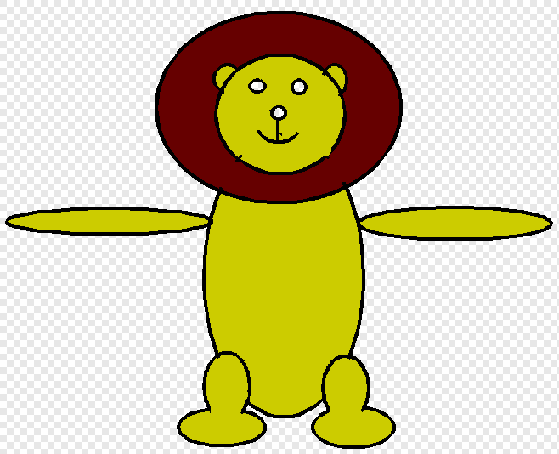 | 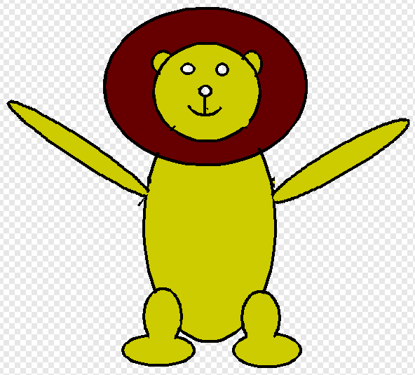 | 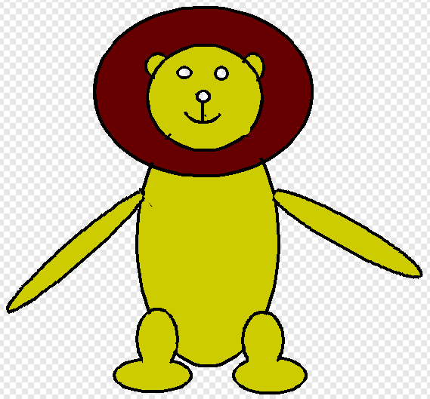

Prace na wyższą ocenę:
https://scratch.mit.edu/projects/91913359/#fullscreen
https://scratch.mit.edu/projects/91777179/#fullscreen

